【实验目的】

1、掌握将Μa表改装成较大量程的电流表的原理和方法。

2、学会校准电表。

【实验原理】（原理概述，电学。光学原理图，计算公式）

电流表的量程Ig它具有表头电阻Rg，所以具有满度电压Ug=IgRg。改装电表的过程实际上是欧姆定律在电路中的应用——被测电流I>Ig时，采用并联电路，让一部分电流I’分流；被测电压I>Ug时，采用串联电路，让一部分电压承加到外加串联电阻上。

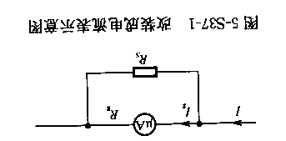

【实验仪器及器材】（应写明仪器型号、规格、精度）

干电池、2个可调节变阻器、μA表、万用表和导线若干

【注意事项】

1)本实验提供的连接线为直插式带弹簧片导线，在接线或拆线时应持“手枪头”进行操作，特别在拆线时，严禁直接拉扯导线，否则导线易遭损坏。

2)微安表头的量程很小，在进行微安表头的内阻测定时，应加保护电阻，以免通过微安表头的电流太大而烧毁表头。

3)预习报告要按实验设计的要求写好，经与教师讨论后再进行实验。

【实验内容】

将100mA表头改装成10mA表头,并作校准曲线。

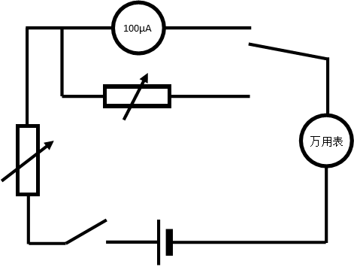注意！R串同时起到保护电表作用，应预先接入电阻，并防止误拨入“0”档。

先将电路如上图连接：

测量出微安表头达到最大示数时的电流值，调节变阻箱，使电路中的电流值和微安表头达到最大示数时的电流值相等，此时认为变阻箱阻值即为表头内阻。

改变连接方式：

保持单刀双掷开关同时闭合两个回路，调节变阻箱阻值为1/99倍微安表内阻，此时可视为初步完成电表改装，校准电流表，调节两个变阻箱，使得当表头指向最大示数时万用表测得电流值为10mA，此时即完成改装。

【数据处理与结果】（画出数据表格、写明物理量和单位，计算结果和不确定度，写出结果表达式。注意作图要用坐标纸）

|  |  |  |  |  |  |  |  |  |  |  |
| --- | --- | --- | --- | --- | --- | --- | --- | --- | --- | --- |
| I | 1.00 | 2.00 | 3.00 | 4.00 | 5.00 | 6.00 | 7.00 | 8.00 | 9.00 | 10.00 |
| Is | 0.884 | 1.859 | 2.838 | 3.812 | 4.806 | 5.816 | 6.810 | 7.845 | 8.957 | 10.000 |
| Is' | 0.884 | 1.877 | 2.840 | 3.789 | 4.826 | 5.885 | 6.875 | 7.915 | 8.988 | 10.035 |
| Is(ave) | 0.884 | 1.868 | 2.839 | 3.801 | 4.816 | 5.851 | 6.843 | 7.880 | 8.973 | 10.018 |
| △I | 0.116 | 0.132 | 0.161 | 0.200 | 0.184 | 0.150 | 0.158 | 0.120 | 0.027 | 0.018 |

分析数据得知此次改装电表的精确级别在2.5

【结果讨论与误差分析】

结果讨论：实验时应在接好电路并检查后再连接干电池电源，防止了因保护电阻不足烧毁表头

误差分析：造成实验误差的可能原因是不精确的读数使得表头开始指向满偏时读数不精确而使之后的误差增大。

【分析讨论题及实验心得】

分析讨论题（1）：应逐步减小分流电阻阻值才能达到标准表的数值。

实验心得：电表某量程上的最大绝对误差△Am与该量程的满度值Am之比用百分数表示，称为引用误差，可表示某一电表的准确度。本实验中，针对两个量程档位找出|△I|的最大值，计算误差，取最大值，往后推一级，测量精度为2.5，还是比较不准确的。说明了我改装仪器时太过毛躁，急于求成。